Министерство науки и высшего образования Российской Федерации Федеральное государственное автономное учреждение высшего образования «Пермский национальный исследовательский политехнический университет»

ПНИПУ

**Лабораторная работа**

Выполнил:   
студент группы РИС-23-1б   
Молодых Никита Андреевич

Проверила:   
доцент кафедры ИТАС   
О.А. Полякова

Пермь, 2024 г.

**«1)Скопировать из файла F1 в файл F2 все строки,**

**заканчивающиеся на букву «А» и расположенные между**

**строками с номерами N1 и N2.**

**2) Определить номер той строки, в которой больше всего**

**букв «А», файла F2**.**»**

**Условие:**

1 Создать текстовый файл F1 не менее, чем из 10 строк и

записать в него информацию

2 Выполнить задание.

1)Скопировать из файла F1 в файл F2 все строки,

заканчивающиеся на букву «А» и расположенные между

строками с номерами N1 и N2.

2) Определить номер той строки, в которой больше всего

букв «А», файла F2.

**Анализ задачи:**

1)Задача предполагает выполнение следующих действий:

2)Создание текстового файла F1, содержащего не менее 10 различных строк.

3)Запись информации в созданный файл F1.

4)Выполнение задания, состоящего из двух частей:

Копирование из файла F1 всех строк, заканчивающихся на букву “А”, и расположенных между строками с заданными номерами N1 и N2, в новый файл F2.

Определение номера строки в файле F2, содержащей наибольшее количество букв “А”.

5)Таким образом, задача требует от исполнителя навыков работы с файлами, обработки текстовых данных и анализа информации. Важно помнить о необходимости корректного ввода данных (номера строк, буква для поиска) и формирования выходных данных в соответствии с заданием.

**Блок-Схема:**

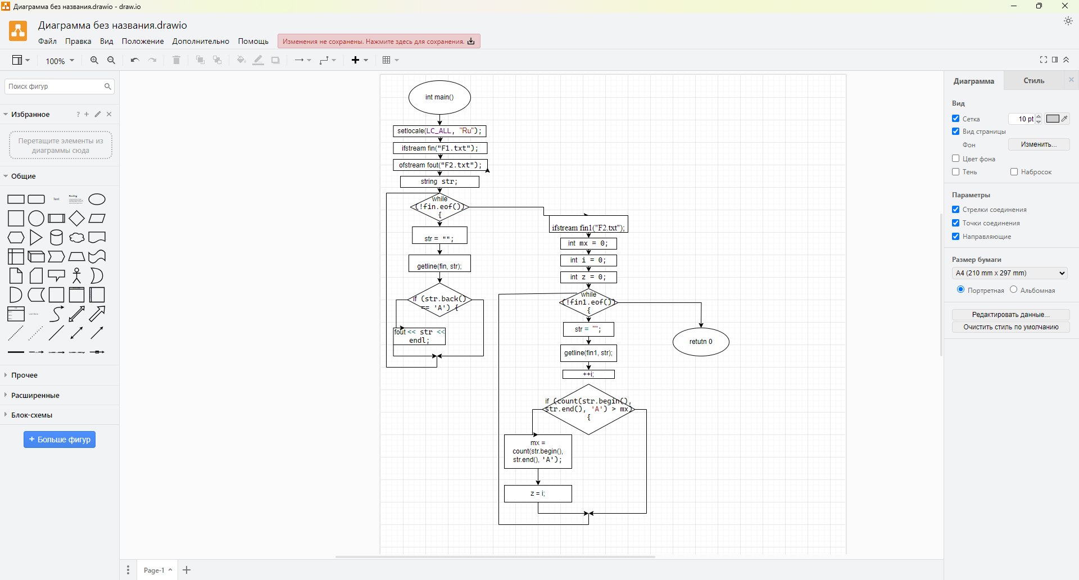

**Код на языке C++:**

#include <iostream>

#include <fstream>

#include <string>

using namespace std;

int main(){

setlocale(LC_ALL, "Ru");

ifstream fin("F1.txt");

ofstream fout("F2.txt");

string str;

while (!fin.eof()) {

str = "";

getline(fin, str);

if (str.back() == 'A') {

fout << str << endl;

}

}

ifstream fin1("F2.txt");

int mx = 0;

int i = 0;

int z = 0;

while (!fin1.eof()) {

str = "";

getline(fin1, str);

++i;

if (count(str.begin(), str.end(), 'A') > mx) {

mx = count(str.begin(), str.end(), 'A');

z = i;

}

}

cout << "Наибольшее кол-во А в строке с номером:" << z;

}

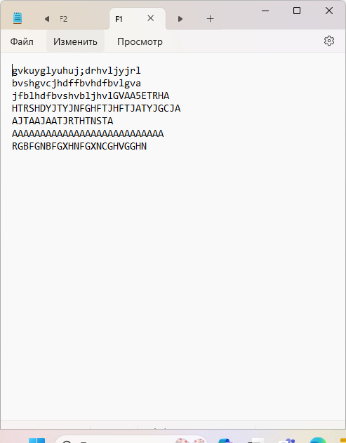

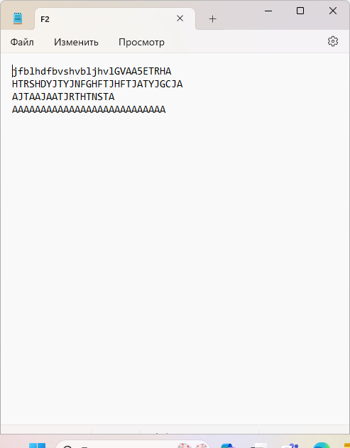**Работа программы:** 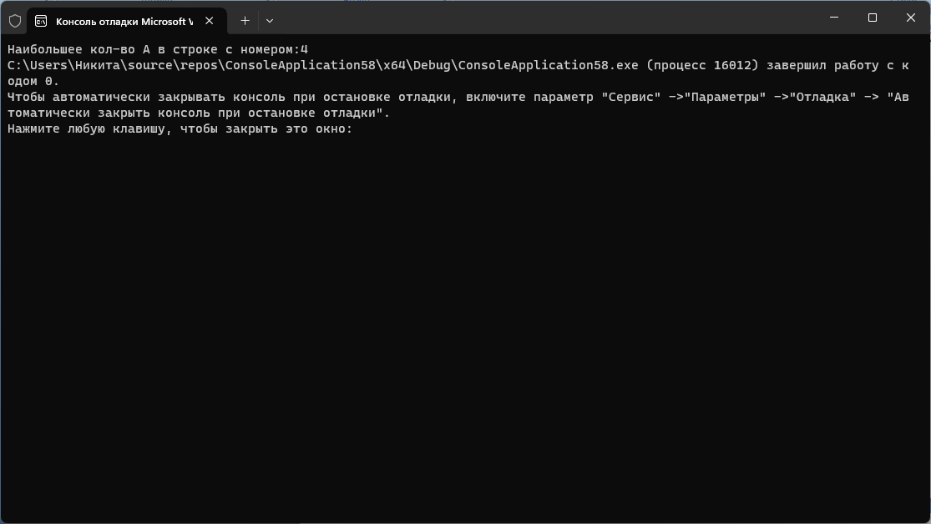

**Cкрины из гита:**

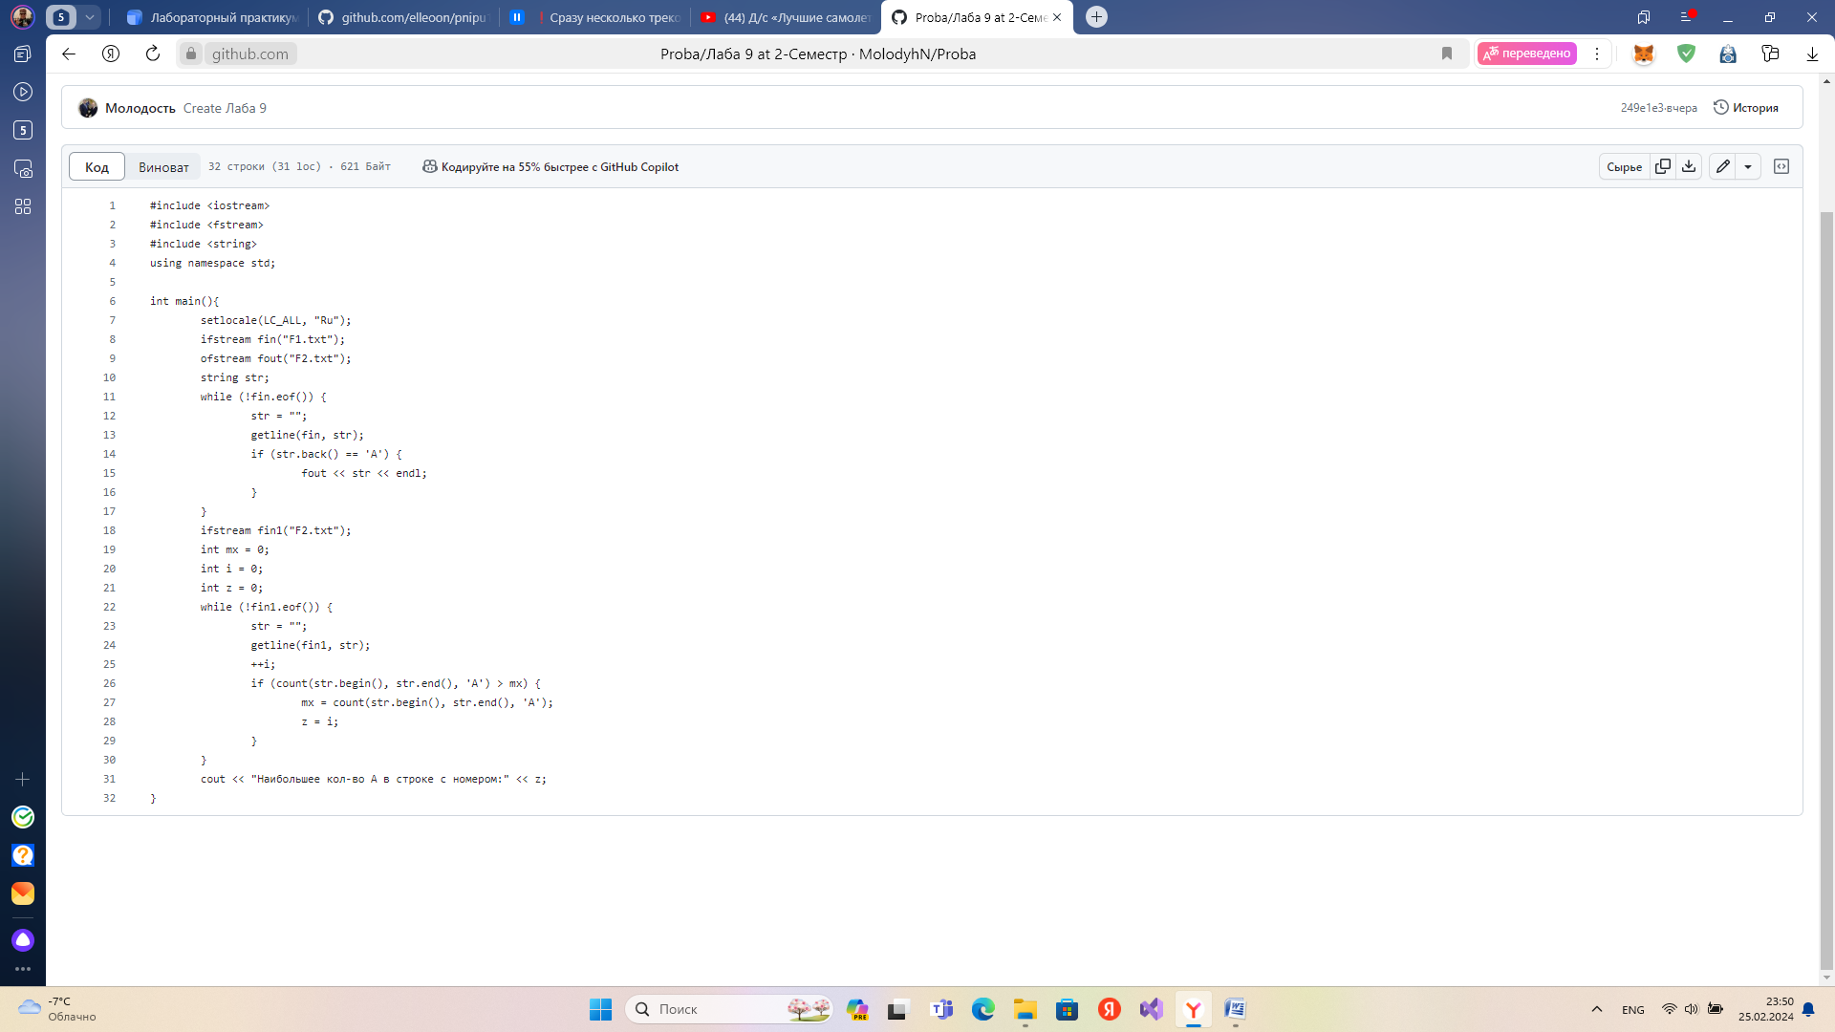

https://github.com/MolodyhN/Proba

**Вывод:** Задача была выполнена. Всё получилось.